

REQUERIMENTO DE RETIRADA E ARQUIVAMENTO DE PROPOSIÇÃO
___
/2025

Autor
a:

Jayslane
d
e Moura Nobrega (PSB)

À Sua Excelência o Sr
.

Presidente
desta Casa Legislativa,
Adriano Martins
de Lima
.

A

Vereador
a

infra
-
assinado,
Jayslane
d
e Moura Nobrega
,

com assento
nesta Casa Legislativa, na qualidade de autor
a

da proposição, vem, mui
respeitosamente, perante Vossa Excelência, requerer a
RETIRADA

da matéria
de pauta e o seu consequente
ARQUIVAMENTO

DEFINITIVO
.

DADOS DA PROPOSIÇÃO
:

•
Tipo e Número da Proposição:

Projeto de Lei Nº
123
/
2025

•
Ementa:

Dispõe sobre a proibição de manter animais acorrentados no
município de Bayeux e dá outras providências.

•
Motivo da Retirada:

Necessidade de reestudo e
aperfeiçoamento do texto
para melhor adequação às demandas do município.

A presente solicitação encontra amparo no Regimento Interno da Câmara
Municipal de Bayeux (Resolução Nº 03/2012, e alterações), especificamente no
Capítulo III
–

Da Retirada das Propo
sições:

1
.
Possibilidade de Retirada:

O
Artigo 128

estabelece que a retirada da
proposição é
permitida em qualquer fase do seu andamento
, mediante
requerimento de seu autor.

2
.
Prazo:

O requerimento de retirada de proposição deve ser recebido
antes de
inic
iada a votação da matéria

(
§ 1.º do Art.
128).

3
.
Iniciativa Coletiva (Se aplicável):

Se a proposição for de iniciativa coletiva,
a retirada deve contar com a
subscrição de metade mais um dos subscritores
da proposição inicial

(
Art.
128).

4
.
Determinação
do Arquivamento:

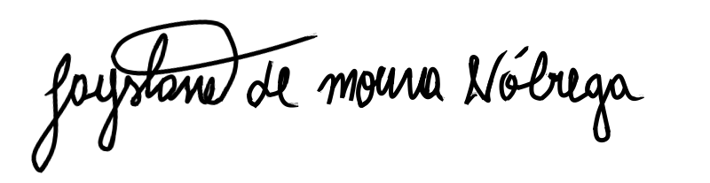
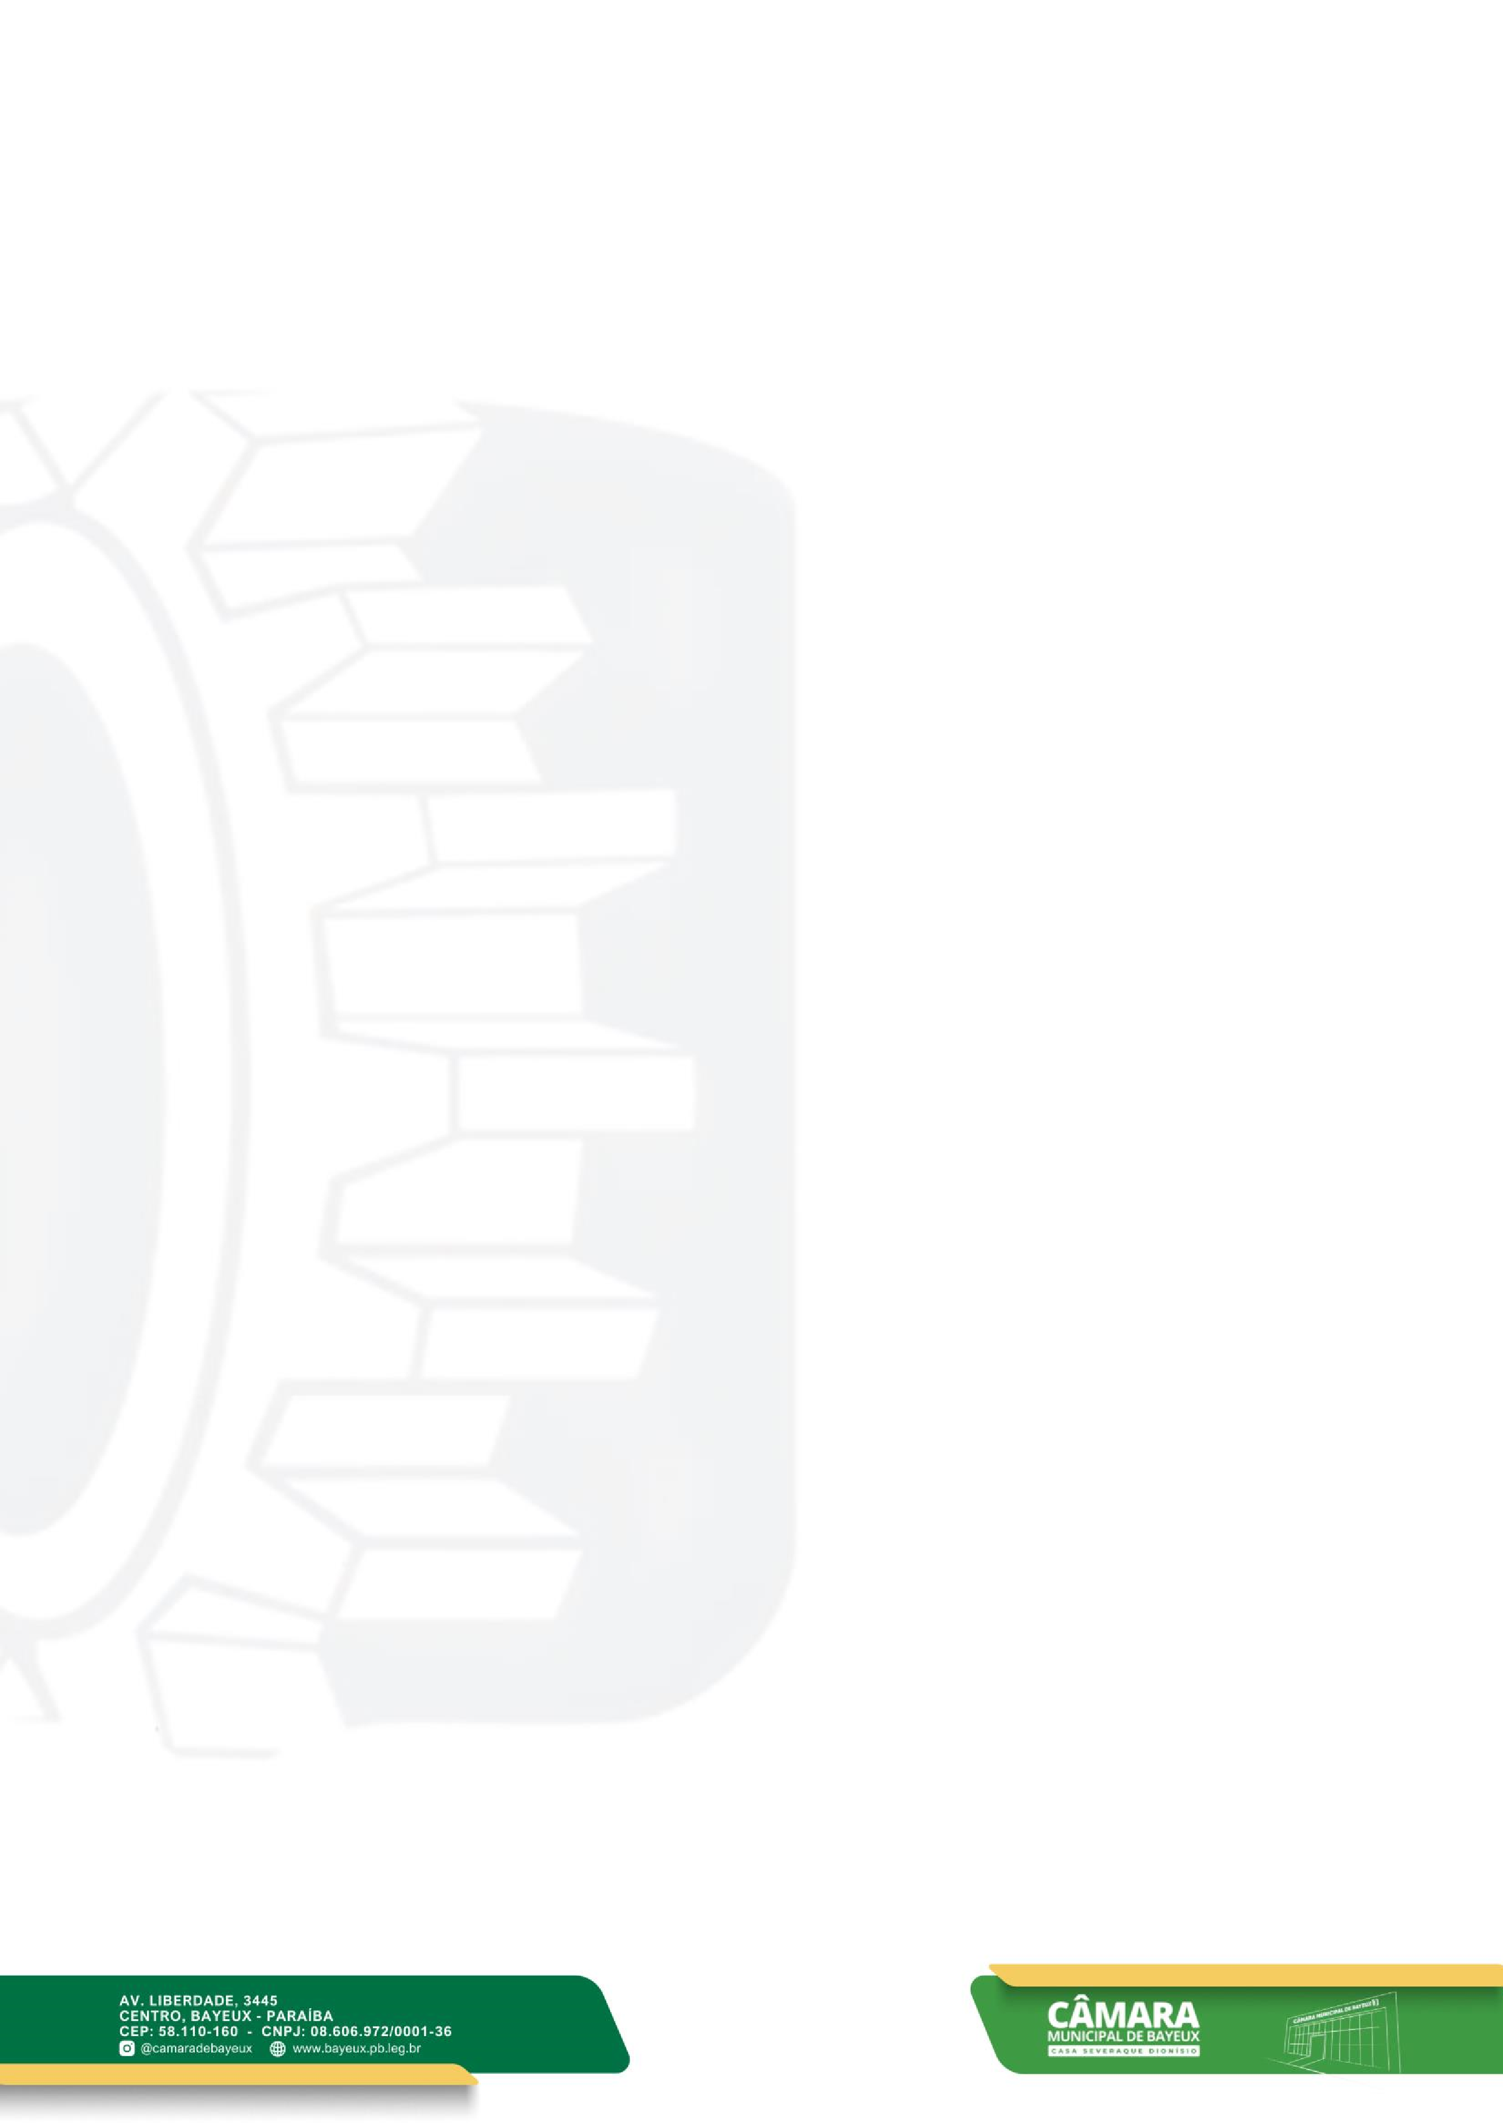

◦
Considerando que o Projeto de Lei
Nº 123/2025
,
requer
-
se o seguinte
despacho:

Se a proposição
ainda não estiver incluída na Ordem do Dia
,
caberá ao Presidente
apenas determinar o seu arquivamento

(
§ 2.º do Art.
128).

5
.
Consequência:

A proposição arquivada na forma deste artigo
não poderá
ser reapresentada na mesma sessão legislativa
, salvo deliberação do
Plenário (§ 4.º do Art. 128).

Dessa forma, requer
-
se o processamento e o arquivamento definitivo da
matéria.

Nestes Termos, Pede De
ferimento.

Gabinete
da

vereador
a
, Bayeux
-
PB
1
°

de
dezembro

de 2025

JAYS DE NITA

VEREADOR
A

–

(
PSB
)

